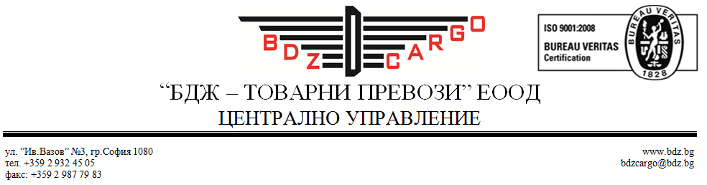

Т Е Л Е Г Р А М А
№ 793 / 06 .06.2025 г.
До - Директорите на ПТП София, Пловдив и Горна Оряховица
Ръководителите на всички бизнес центрове
-Направление “ОУП”- ПТП София, ПТП Пловдив и ПТП Г.Оряховица
-Представителите на БДЖ в гарите Капъкуле
и Димитровград ZS и началник на граничен преход Русе и Видин
-ИСТ –"БДЖ Товарни превози" ЕООД
Копие: - Дирекция “Управление на превозите”
- отдел "Пазар и ценова политика";- отдел "Обслужване на клиенти"
- отдел "Контрол на приходите, разчети и рекламации"
- ДП НК “ЖИ” – ЦДР
- Всички клиенти и спедитори, сключили договор с "БДЖ Товарни превози " ЕООД

Относно: ограничение на трафик на "БДЖ -Товарни превози" ЕООД № 06 /2025

1.Причини за въвеждане на ограничението: строителни работи
2.Получаващи области, засегнати от мярката:
България (52) – внос на всички пратки и празни вагони за гара:
- гара София товарна (169110)
3.Отправни области, засегнати от мярката: всички страни
4.Вид на пратките, засегнати от мярката: всички пратки и празни вагони
5.Вид на товарите, засегнати от мярката: всички товари
6.Срок на валидност: от веднага до ново известие
7.Пратките на път: ще се спират и ще се иска разпореждането на правоимащите.

Уведомете заинтересованите.

инж. Диан Боев

Управител на “БДЖ – Товарни превози” ЕООД

Съгласувано:

инж.С.Сергиев
Ръководител отдел „Оперативно управление на превозите”

инж.Н.Христов
Ръководител отдел „Организация на превозите” изготвил: Г.Крумов

